РЕСПУБЛИКА АЛТАЙ  МУНИЦИПАЛЬНОЕ ОБРАЗОВАНИЕ  КОШ-АГАЧСКИЙ РАЙОН  ОРТОЛЫКСКАЯ СЕЛЬСКАЯ  АДМИНИСТРАЦИЯ  649770, с.Ортолык ул. Чуйская, 1  тел. 28-3-32, Ortolyksp@mail.ru | 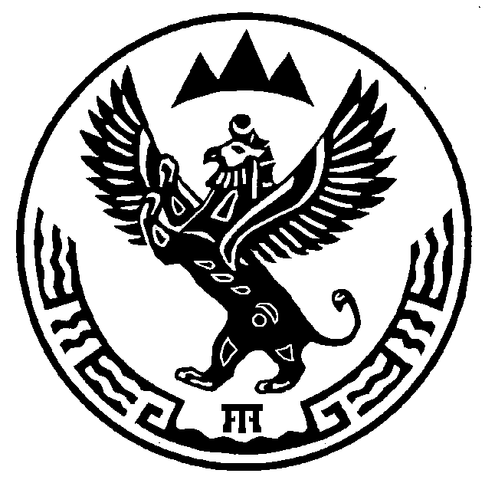 | АЛТАЙ РЕСПУБЛИКА  МУНИЦИПАЛ ТÖЗÖЛМÖ  КОШ-АГАШ АЙМАК  ОРТОЛЫК JУРТ JЕЕЗЕЗИНИН  АДМИНИСТРАЦИЯЗЫ  649770, Ортолык j. Чуйская ором, 1  тел. 28-3-32, Ortolyksp@mail.ru
РАСПОРЯЖЕНИЕ JАКААН
от “ 13 ” ноября 2015г. №_61 _
с.Ортолык

В целях исполнения статьи 13.3 Федерального закона от 25.12.2008 г. № 273- ФЗ «О противодействии коррупции» и статьи 14.1 Федерального закона № 25-ФЗ от 02.03.2007 г. «О муниципальной службе в РФ»
распоряжаюсь:
- Назначить ответственным по профилактике коррупционных и иных правонарушении в Ортолыкской сельской администрации, руководителя КДМ Таханова С.Н.
- Создать комиссию по соблюдению требований к служебному поведению муниципальных служащих Ортолыкской сельской администрации (приложение 1).
- Контроль за исполнение данного распоряжения оставляю за собой.

Глава сельской администрации
Ортолыкского сельского поселения А.К. Яданов

C распоряжением ознакомлен:
______________ С.Н.Таханов

Приложение 1
к распоряжению № ____ от 13.11.2015 г.

СПИСОК
членов комиссии

- Яданов А.К.. – глава сельского поселения, председатель комиссии

Члены комиссии:
- Якпунова О.Ч. – специалист похозяйственному учету сельской администрации
- Таханов С.Н.- руководитель КДМ сельской администрации, ответственный по профилактике коррупции и иных правонарушении
- Конгунова Р.М. – специалист по учету сельской администрации.

